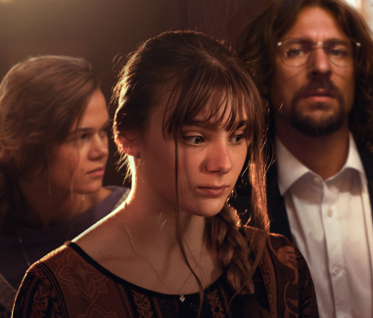
Sbormistr

Premiéra: 10. 7. 2025
Endorfilm, ČR, Slovensko, 2025

Režie: Ondřej Provazník
Scénář: Ondřej Provazník
Producenti: Jiří Konečný, Ivan Ostrochovský
Kamera: Lukáš Milota
Hudba: Pjoni, Aid Kid
Hrají: Kateřina Falbrová, Juraj Loj, Maya Kintera, Zuzana Šulajová, Marek Cisovský, Ivana Wojtylová, Anna Michalcová, Anežka Novotná, Markéta Kühnová

Vítězslav Mácha, charismatický mladý muž s pověstí skvělého, ale taky autoritářského sbormistra, vede dívčí pěvecký sbor. Třináctiletá Valérie se v tomto extrémně soutěživém kolektivu snaží prosadit a vyrovnat se tak své starší sestře...
Svět dospívajících zpěvaček, prestižní koncerty a turné po vysněné Americe, to je proslulý dívčí sbor, do nějž se na začátku 90. let touží dostat i třináctiletá Valérie (Kateřina Falbrová). Během přelomové sezóny se musí vyrovnat s nadanými konkurentkami včetně své starší sestry Lucie (Maya Kintera) a získat si respekt obdivovaného sbormistra (Juraj Loj). Křehké našlapování okolo tvůrčího vztahu s autoritou, jejíž metody není Valérie schopna dohlédnout, se může ale snadno vymknout.
Režisér a scenárista se inspiroval zejména kauzou sexuálního zneužívání, která v nultých letech vypukla kolem pěveckého sboru Bambini di Praga. V tom případě bylo pozoruhodné hlavně soudní přelíčení, kde proti sobě stála protichůdná svědectví bývalých sboristek. „Snažil jsem se pak vytvořit fiktivní příběh, který by kořeny rozdílné interpretace minulosti plasticky ukázal,“ říká Provazník. „U podobných, léta zamlčovaných kauz společnost často nevěří obětem. Dokonce i jejich blízcí – kamarádi nebo rodina – zpochybňují jejich pravdomluvnost, paměť, bezúhonnost. Málokdo si ale uvědomuje, jak složitý vztah mají k pachateli. Jak tíživá a zároveň křehká je jejich zkušenost,“ vysvětluje režisér motivaci k natáčení a dodává: „Ve filmu se snažíme tenhle vnitřní zážitek divákovi přiblížit – neschematicky, v emotivním příběhu, se všemi vzlety i pády.“
Tvůrci si samozřejmě uvědomují, že jejich příběh se točí okolo složitého tématu a může vzbudit kontroverze. „Počítáme s tím, zároveň ale věříme, že film je natočený co nejkomplexněji a citlivě,“ dodal producent Jiří Konečný s tím, že na film mohou do kin přijít i rodiče se svými dospívajícími dětmi.

Přístupnost: nevhodné pro nezletilé osoby do 12 let
Žánr: drama
Verze: česká
Stopáž: 106 min
Formát: 2D DCP, zvuk 5.1
Monopol do: 10. 7. 2035
Programování: Zuzana Černá, GSM: 602 836 993, cerna@cinemart.cz
Filmy si objednejte na www.disfilm.cz

